**E-PRACTICUM 4:**

**EVOLUTIE VAN HET SPIJSVERTERINGSSTELSEL**

|  |
| --- |
| INLEIDING |

**Inleiding**

De evolutieve oorsprong van de meercellige dieren situeert zich bij ééncellige kolonievormende protozoa. Als **heterotrofe organismen**, beschikten deze protozoa reeds over de mogelijkheid organisch voedsel, aanwezig in hun waterig leefmilieu, via fagocytose in te sluiten in een voedselvacuole. Het probleem van vertering of omzetting van organische macromoleculen tot bruikbare voedingsstoffen, werd in oorsprong duidelijk **intracellulair** opgelost.  
Specialisatie en taakverdeling tussen de cellen maakten dat niet noodzakelijk alle cellen van een organisme energie dienden te spenderen aan vertering: na intracellulaire vertering, bereikten de vrijgestelde voedingsstoffen via diffusie de omringende cellen.   
Bij porifera of sponzen, dikwijls nog aangeduid als kolonie- of aggregaatdieren, is het hierboven beschreven mechanisme nog duidelijk aanwijsbaar. Louter intracellulaire vertering heeft intrinsieke beperkingen, die eerst dienden omzeild te worden, alvorens complexer georganiseerde, grotere en vooral meer actieve diersoorten het levenslicht zagen.

**Doelstelling**

Tijdens dit practicum maakt u, via de aangeboden voorbeelden, kennis met beperkingen, adaptaties en optimalisaties qua voedselopname en omzetting. Deze voorbeelden van uiteenlopende vertegenwoordigers van het dierenrijk, zijn een hulpmiddel om de evolutieve ontwikkeling van het spijsverteringsstelsel, zoals aangetroffen bij de mens, te reconstrueren en te begrijpen. Deze voorbeelden zullen ook duidelijk illustreren dat in beide phylogenetische takken, alhoewel onafhankelijk, deze evolutie zeer gelijkaardig verlopen is. Strikt biochemische aspecten van de voedselomzetting, komen uitgebreid aan bod in gespecialiseerde opleidingsonderdelen en kunnen binnen het beperkte tijdsbestek van dit practicum niet diepgaander geïllustreerd worden.

Het doel van dit practicum is het spijsverteringsstelsel van verschillende organismen, zowel proto- als deuterostomia, te vergelijken.  
Lees vooraf in je handboek (pg. 99-108) en illustratiebundel (ill. 114-116).

**Voorafgaande vraagjes**

Voor je aan het practicum begint, lees je aandachtig volgende vragen. Tracht tijdens het practicum hierop een antwoord te formuleren.

* Waarom is er behoefte aan vertering?
* Wat zijn de beperkingen van fagocytose en intracellulaire vertering?
* Wat levert extracellulaire vertering als adaptief voordeel?
* Wat zijn adaptieve voordelen / beperkingen van een darmblindzak?
* Wat zijn adaptieve voordelen / beperkingen van een doorlopend spijsverteringskanaal?
* Wat zijn adaptieve voordelen van compartimentalisatie?

**Opdracht**

Bekijk aandachtig de stamboom en benoem (of zoek op in handboek of CD-rom) het spijsverteringsstelsel bij de aangeduide groepen.  
Zie je in beide takken in de evolutie (proto- en deuterostomia) een vergelijkbare evolutionaire ontwikkeling?

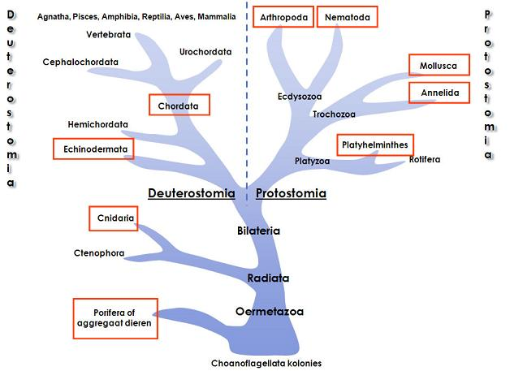

|  |
| --- |
| EVOLUTIE VAN HET SPIJSVERTERINGSSTELSEL BIJ PROTOSTOMIA |

**Inleiding**

In het tweede deel van dit practicum, gaan we de evolutie van het spijverteringsstelsel bestuderen in de groep van de protostomia. Zorg ervoor dat je na afloop van dit deel een klaar beeld hebt op de ontwikkeling van dit stelsel binnen deze groep van organismen.

***1. Hydra vulgaris,* de zoetwaterpoliep.**

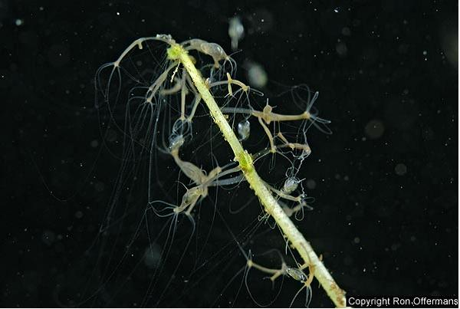Vergelijk deze foto met illustratie 41 in je illustratiebundel.

De lichaamsvorm van Hydra is een cilinder, waarvan het ene uiteinde vastgehecht is en het andere de mond draagt, die omgeven is met tentakels. Het is een diploblastisch dier met een buitenste laag, de **epidermis** (van ectodermale oorsprong) en een binnenste laag, de **gastrodermis** (van endodermale oorsprong).

**Opdrachten**:  
1. Hydra behoort tot de ...   
Platyhelmintes  
Porifera  
Echinodermata  
Cnidaria  
  
2. Welk van onderstaande beschrijvingen past bij het spijsverteringsstelsel van Hydra?   
Doorlopend darmkanaal met compartimentalisatie en specialisatie.  
Darmblindzak  
Doorlopend darmkanaal  
Intracellulair

Bekijk aandachtig het totaal preparaat van een *Hydra vulgaris*.

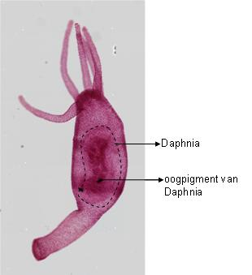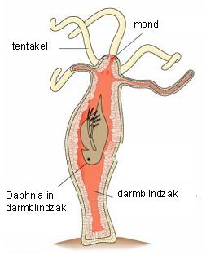

Het spijsverteringsstelsel bij Hydra is gevuld met een Daphnia (Crustacea), die de poliep tot voedsel dient. Van deze Daphnia is vooral het oogpigment goed te onderscheiden als een donker vlekje.

Ter hoogte van de tentakels vind je in de epidermis netelcellen of cnidoblasten.

* Netelcellen of Cnidoblasten

Netelcellen of cnidoblasten (zie fig. 1) komen in groepjes voor op de tentakels. Ze bevatten naast de gewone celorganellen een netelkapsel. Dit is een grote vacuole waarvan de wand verlengd is tot een holle opgewonden draad die gevuld is met een vloeistof die verlammend werkt. Op de buitenkant van de netelcellen vindt men een netelhaar (cnidocil) dat mechanische en bepaalde chemische prikkels waarneemt. Bij prikkeling wordt de draad naar buiten geschoten en wordt er netelvocht in de prooi gespoten. De verlamde prooi wordt met de tentakels naar de mond gebracht.

Fig. 1: Netelcel of cnidoblast. Links: Niet geprikkeld; rechts: na prikkeling.

***2. Dugesia lugubris***

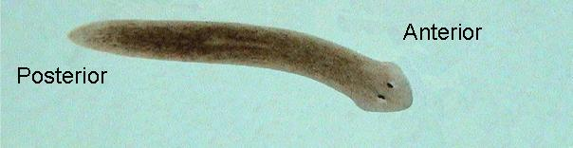Dugesia (of Planaria) is een Platyzoa en behoort tot de klasse Turbellaria of de trilhaarwormen. Het zijn vrijlevende zoetwaterplatwormen. Op het vooruiteinde staan twee oogvlekken.

1. Welke lichaamssymetrie heeft deze Dugesia platworm?

radiair symetrisch

bilateraal symetrsich

2. Wat is het adaptief voordel van de hier aangetroffen ventrodorsale afplatting van het lichaam?

door de ventrodorsale afpltting val de Dugesia minder op als hij stil op de bodem ligt.

door de ventrodorsale afplatting is de afstand tusen het lichaamsoppvervlak en de lichaamscellen minimaal.

door de ventrodorsale afplatting nemen ze een minder groot volume in wat een voordeel is bij het ingraven in de bodem.

*Door de ventrodorsale afplatting van het lichaam liggen bij de acoelomata de lichaamscellen dicht bij het lichaamsoppvervlak waardoor de diffusieafstand minimaal is. bij deze Platyzoa is er geen coeloom noch circulatievloeistof om ademhalingsgassen (zuurstof) bij de cellen te brengen.*

3. Hoe kan je het spijsverteringsstelsel van Dugesia het best omschrijven?   
Darmblindzak  
Intracellulair  
Doorlopend darmkanaal  
Doorlopend darmkanaal met compartimentalisatie en specialisatie.

**Totaalpreparaat Dugesia**

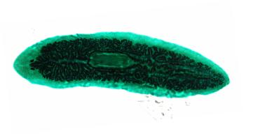Op dit preparaat valt onmiddellijk het donkergekleurde spijsverteringsstelsel op. Vanaf de mond, die ongeveer in het midden van de buikzijde gelegen is, kan een gespierde pharynx uitgestulpt worden. Deze wordt slurf genoemd. Via de slurf wordt het opgenomen voedsel naar de verteringsholte gevoerd, die uit drie hoofdtakken bestaat: één naar voor in het lichaam en twee naar achter. Elke hoofdtak draagt een groot aantal vertakkingen. Er is geen anus, onverteerbare stoffen worden langs de mond terug naar buiten gebracht.

* 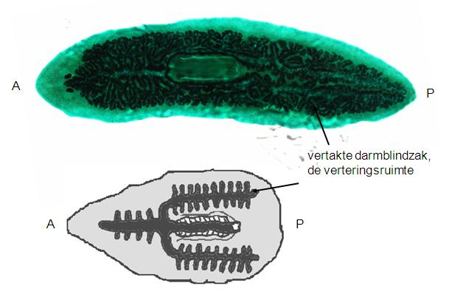Mond Verteringsholte

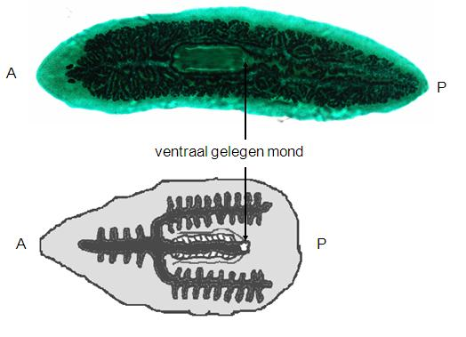

* Slurf

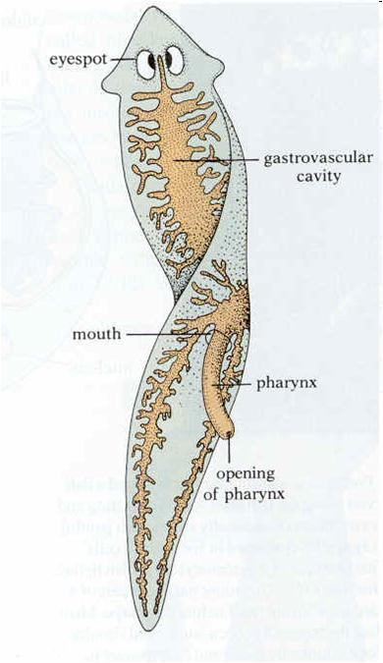4. Wat is het voordeel van al deze lateraal vertakkingen van de darmblindzak?

oppervlaktevergroting (minimale diffusie-afstand)

creëren van verschillende compartimenten

opslag van onverteerde resten (geen anus)

*De vele vertakkingen van de darmblindzak zorgen voor een sterke oppervlaktevergroting zodat de voedingsstoffen heel snel de omliggende lichaamscellen kunnen bereiken. Weerom, bij de Platyozoa is er geen circulatievloeistof om de voedingsstoffen (of afvalstoffen) tot bij (of weg bij) de individuele cellen te brengen.*

**Dwarse doorsnede ter hoogte van de pharynx**

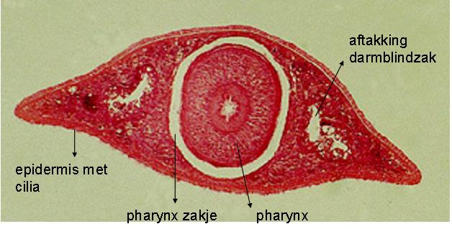

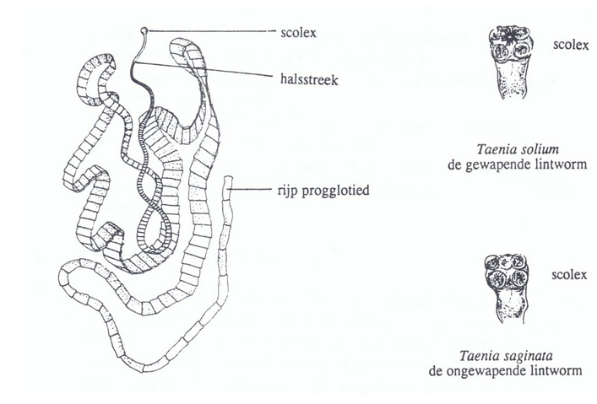

*Zie handboek pg. 51. Lintwormen hebben een aantal fysiologische aanpassingen ondergaan aan hun parasitaire levenswijze.Bij lintwormen is het spijsverteringsstelsel secundair verloren gegaan. Zij leven als volwassen dier in de darm van een gastheer en nemen het reeds verteerde voedsel rechtstreeks doorheen hun cuticula op.*

5. De lintworm, eveneens een platyzoa, ...   
doet aan intracellulaire vertering.  
heeft geen spijsverteringsstelsel meer.  
heeft een doorlopend spijsverteringsstelsel.  
heeft een darmblindzak.

*Bij lintwormen is het spijsverteringsstelsel secundair verloren gegaan. Zij leven als volwassen dier in de darm van de gastheer en nemen het reeds verteerde voedsel rechtstreeks voorheen hun cuticula op.*

**3. *Ascaris lumbricoides suum*, de varkensspoelworm**

Ascaris behoort tot de Ecdysozoa, nematoda (zie stamboom).

**Uitwendige bouw:**

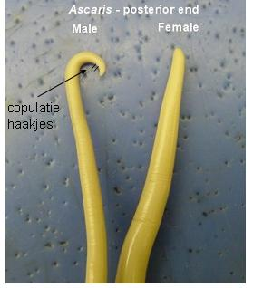De spoelworm is langwerpig en toegespitst aan de uiteinden. Het vooruiteinde is spitser dan het achteruiteinde. Hij is rond op de doorsnede (Nematoda = rondwormen). Hij is niet gesegmenteerd. Het lichaam is bedekt met een vrij dikke, gladde cuticula. De geslachten zijn gescheiden. In de dissectie bak ligt een mannelijk en een vrouwelijk exemplaar van deze rondworm. Mannetjes zijn kleiner dan vrouwtjes en hebben een typische krul aan het achteruiteinde.

**Inwendige bouw:**

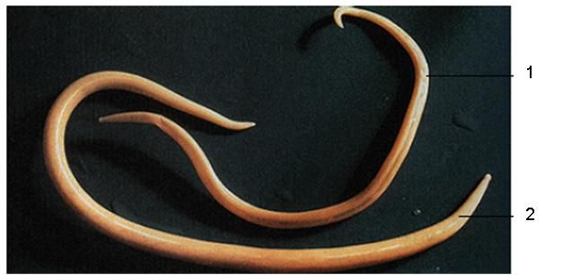

|  |  |
| --- | --- |
| Mannetje |  |
| Vrouwtje |  |

Spijsverteringsstelsel

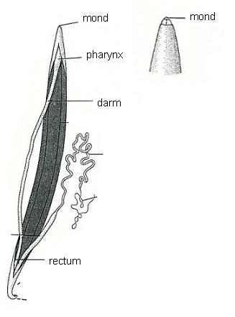Het spijsverteringsstelsel is eenvoudig opgebouwd. Het is een doorlopende buis waaraan men mond, pharynx, eigenlijke darm en rectum kan onderscheiden. De darm is een afgeplatte lintvormige buis (zie ook later op dwarse doorsnede).

Het geslachtsstelsel.

Bij mannetjes vinden we de enkelvoudige aangelegde testis, van waaruit een vas deferens naar een wijdere buis, het zaadblaasje of vesicula seminalis, loopt. Daarop volgt een korte ductus ejaculatoris, die uitmondt in de cloaca (waar ook spijsverteringsstelsel toe komt).

Bij vrouwtjes zijn de gonaden gepaard aangelegd. De zeer dunne ovaria gaan over in iets dikkere oviducten, die op hun beurt overgaan in de dikke uteri. De beide uteri komen samen en monden via vagina en genitale porus uit in de buitenwereld. Anus is een aparte opening achteraan.

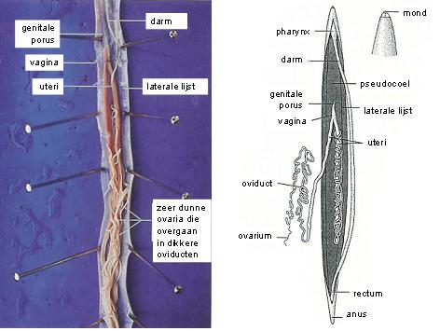

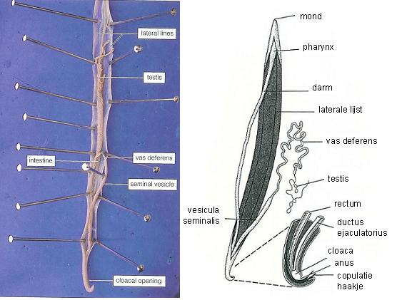

**Dwarse doorsnede van vrouwelijke ascaris (bekijk vooraf illustratie 47)**

Orientatie van het preparaat.

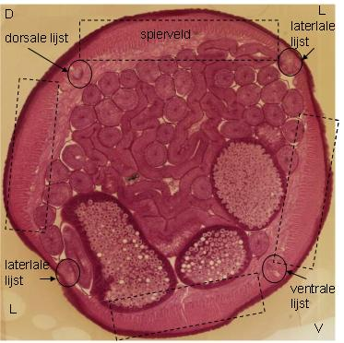Op deze dwarse doorsnede zie je in de lichaamswand vier longitudinale lijsten. Twee laterale lijsten (iets groter dan de ventrale en dorsale lijst) omsluiten de laterale excretiekanalen. De dorsale en ventrale lijst omsluiten een rug- en buikzenuw. Tussen de longitudinale lijsten ligt er telkens een spierveld (vier in totaal).

We bekijken het preparaat meer in detail van buiten naar binnen.

Lichaamswand.

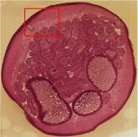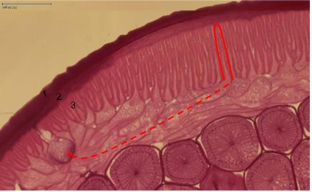

De cuticula (1) wordt afgescheiden door de daaronder liggende laag, de syncitiale epidermis (2).  
Spierlaag (3). De spiercellen, gelegen in vier spiervelden, hebben een merkwaardige vorm. Het basaal gedeelte (dat tegen de epidermis aan ligt) is U- of V-vormig. Het apicaal gedeelte bevat de kern en van daaruit vertrekt er een uitloper naar een zenuwstreng (de bovenste helft lopen naar de dorsale zenuwstreng, de onderste helft naar de ventrale zenuwstreng).

Darm.

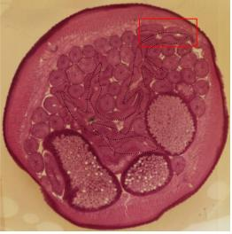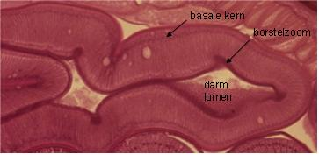

De darm is lintvormig en heeft een grillige omtrek. Het epitheel bestaat uit een laag cilindrische cellen met een kern aan de basale kant. Het apicale deel is afgezet met een borstelzoom (microvilli).

1. Zie je ook spieren rond de darm?    .

2. Ascaris is een nematode en behoort tot de ...   
Schizocoelomata.  
Acoelomata.  
Enterocoelomata.  
Pseudocoelomata.  
  
3. Hoe beweegt het voedsel in de darm?   
Via zwaartekracht.  
Via een vloeistofstroom.  
Via een darmperistaltiek.  
Via druk, uitgeoefend door de huidspierzak.  
  
Voortplantingsstelsel (een vrouwelijke ascaris)

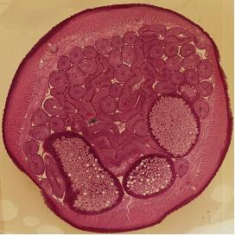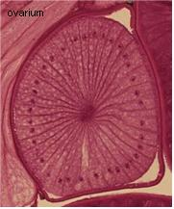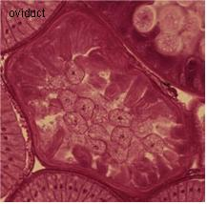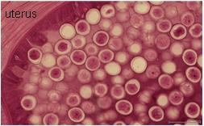

Ovaria (meerdere doorsneden te zien) zijn te herkennen door de talrijke cellen die radiair rond een centrale as geplaatst zijn (cfr. een wiel van een kar). Oviducten (ook meerdere doorsneden) bevatten vele eicellen zonder kapsel, in tegenstelling tot de uteri die talrijke eitjes bevatten, voorzien van een eischaal).

kijk tot slot onderstaand filmpje over de beweging van een nematode.

[filmpje nematoda](http://videolab.avnet.kuleuven.be/video/?id=874728796c500a0a154789556830119a): <http://videolab.avnet.kuleuven.be/video/?id=874728796c500a0a154789556830119a>

***3. Tubifex en Lumbricus terrestris* (regenworm)**

Tubifex en Lumbricus behoren tot de trochozoa, de Annelida (zie stamboom).

1. Het zijn dus    .   
2. Ze hebben een    .

3. Ze hebben ...   
een pseudocoeloom.  
een schizocoeloom.  
een enterocoeloom.  
geen coeloom.

Hier zie je een overlangse doorsnede van Tubifex en een dwarse doorsnede van Lumbricus.

Op de overlangse doorsnede van Tubifex is duidelijk de segmentaire lichaamsorganisatie te herkennen (gelede worm!). De darm echter is niet gesegmenteerd, het is een doorlopende darm die wel insnoeringen vertoont ter hoogte van de dissepimenten.

De dwarse doorsnede van Lumbricus bekijken we meer in detail. Vergelijk deze met de aantekeningen van de algemene lichaamsbouw van een schizocoelomaat (zie extra slides toledo). Observeer aandachtig de ligging van de verschillende spiergroepen rond de centraal gelegen darm en aan de huid.

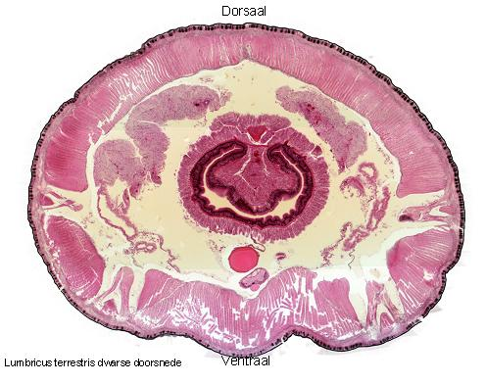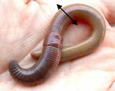

Beschrijving van het preparaat:

Bestudeer van buiten naar binnen de verschillende lagen van de lichaamswand en benoem.

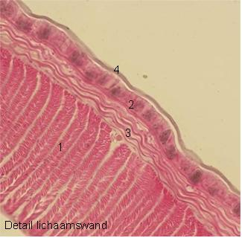

|  |  |
| --- | --- |
| Cuticula |  |
| Hoog cilindrisch epitheel |  |
| Circulaire spierlaag |  |
| Longitudinale spierlaag |  |
|  |  |

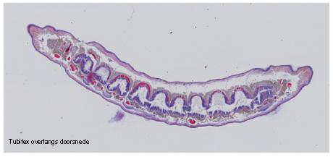De darm bestaat uit hoog cilindrische cellen met trilharen. Aan de dorsale kant is er een diepe instulping, de typhlosolis plooi. Hierdoor wordt het verteringsoppervlak sterk vergroot. Rond de epitheelcellen ligt een spierzak met een longitudinale en circulaire spierlaag.

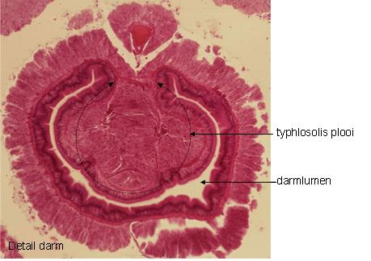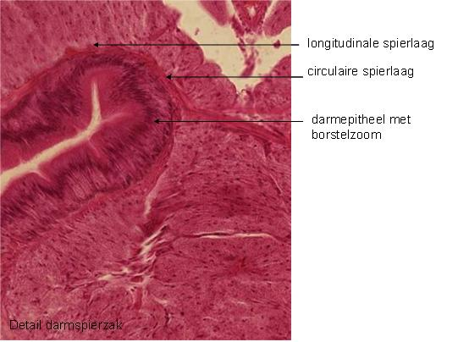

Bijkomende structuren:

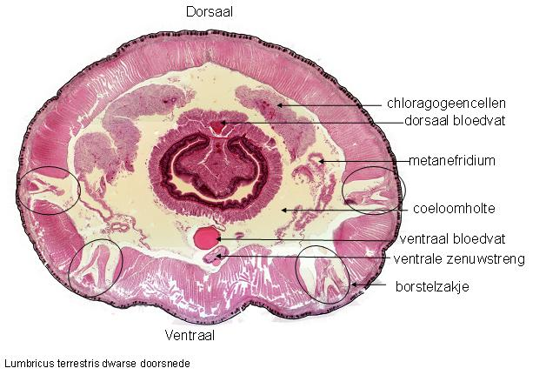

Chloragogeencellen zijn lever-equivalent van de regenworm.

Maak een schets van dit preparaat en benoem alle structuren.

***4. Insecten***

Detail spijsverteringsstelsel insect.

Insecten (hexapoda) behoren tot de ecdysozoa, de arthropoda (zie stamboom).

1. Het zijn dus    .   
2. Ze hebben een ...   
doorlopend spijsverteringsstelsel.  
darmblindzak.

Op het volgende preparaat ziet u een overlangse doorsnede van enkel het spijsverteringsstelsel van een insect. Wat opvalt, is dat het doorlopende darmkanaal opgedeeld is in verschillende compartimenten. De oesophagus eindigt op een verwijding, de krop, waarin het voedsel een tijdje kan opgeslagen worden. Na de krop komt het voedsel in de middendarm waar de eigenlijke vertering plaats vindt. Verteringsenzymen afkomstig van de caeca of darmblindzakken, worden in de middendarm afgescheiden. Het middendarmepitheel wordt tegen deze lytische enzymen beschermd door de aanwezigheid van een peritrofisch membraan, te vergelijken met onze beschermende mucussecretie in maag en darm. Op de grens tussen middendarm en einddarm monden lange dunnen buisjes, de buisjes van Malpighi, uit. Zij maken deel uit van het excretiestelsel van insecten (zie handboek pg. 110). De einddarm (niet te zien op het preparaat, wel op de tekening) eindigt met de anus in het laatste achterlijfsegment.

Vergelijk onderstaande tekening met het preparaat (op dit preparaat is geen einddarm te zien) en benoem de aangeduide structuren.

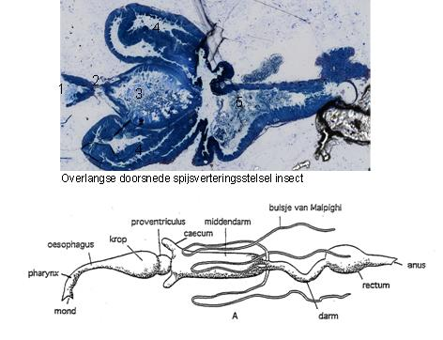

|  |  |
| --- | --- |
| middendarm |  |
| mond |  |
| caecum |  |
| oesophagus |  |
| krop |  |
|  |  |

**Bijkomend illustrerend filmmateriaal over filtervoeding bij bivalvia (tweekleppigen).**

Bivalvia behoren tot de trochozoa, tot de Mollusca (zie stamboom).

Landvertegenwoordigers van de mollusca gebruiken een radula of rasptong om voedsel af te schrapen of te versnijden (bv. slakken).

Watervertegenwoordigers van de mollusca, zoals de tweekleppige mossels (bivalvia) zijn secundair terug gekeerd naar filtervoeding en dit met behulp van trilhaartjes op hun kieuwen, die voedsel vangen in een slijmlaag. Een draaiende kristalsteel brengt het afgefilterd voedsel naar het vervolg van de darm.

[Filtervoeding Bivalvia](http://videolab.avnet.kuleuven.be/video/?id=624282a27a651ce7cc1195a92998171d): <http://videolab.avnet.kuleuven.be/video/?id=624282a27a651ce7cc1195a92998171d>

|  |
| --- |
| DEUTEROSTOMIA VERTEGENWOORDIGERS |

Ook bij de deuterostomia vertegenwoordigers zien we een gelijkaardige evolutie van het spijsverteringsstelsel, met als resultaat een doolopend spijsverteringskanaal. Door dit doorlopend kanaal kan voedsel vertering (opname via mond, defeacatie via anus) een continu proces worden en bovendien levert dit ook de aanzet voor compartimentalisatie. Verschillende compartimenten met verschillende condities (zoals pH, oppervlakte vergroting door plooien,...) voor een optimale vertering en absorptie van voedingsstoffen.

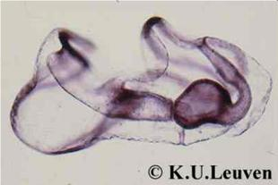**Echinodermata**

Bij echinodermata heeft larvaal stadium een doorlopend spijsverteringskanaal met mond en anus (zie afbeelding bipinnaria larve, E-practicum 2).

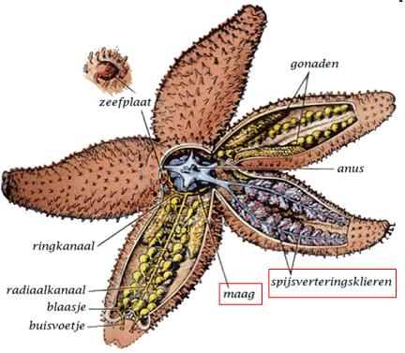De adulte zeester daarentegen, heeft schijnbaar radiaire symmetrie, ook wat betreft de organisatie van het spijsverteringsstelsel. Centraal een uitsulpbare maag en daarop aansluitend verteringsklieren (caeca pyloricum) in elke arm (zie ook illustratie 54 in je illustratie bundel). De anus, wel aanwezig, maar wordt bijna niet gebruikt, vandaar een functionele darmblindzak.

**Branchiostoma lanceolatum, amphioxus, lancetvisje**

Bekijk aandachtig het filmpje 'spijsvertering lancetvisje'.

Water met planktonische voedselpartikeltjes loopt over de kieuwspleten. Partikels groter dan 4 micrometer worden vastgehouden in slijmlaag en door trilhaarbeweging naar de epibranchiale groeve (epistyl) geleid waarna zij in de darm belanden voor vertering.

[film lancetvisje spijsvertering](http://videolab.avnet.kuleuven.be/video/?id=4a5a67e8dccb3896de62d9fa042350d8): http://videolab.avnet.kuleuven.be/video/?id=4a5a67e8dccb3896de62d9fa042350d8

Merk op dat vanaf de vertebrata de kieuwen niet meer gebruikt worden voor filtervoeding, maar louter voor gasuitwisseling.

**Dwarse doorsnede doorheen buikholte van kikker**

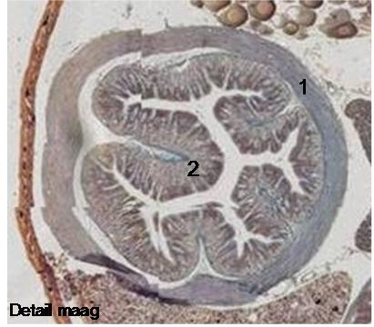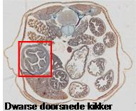Op dit preparaat zie je verschillende darm doorsneden en ook doorsneden door de maag. De maag doorsnede is makkelijk te herkennen aan de dikke kringspierlaag (1) en de grote brede plooien van de mucosa, het slijmvlies (2).

**Dwarse doorsnede muis, detail**

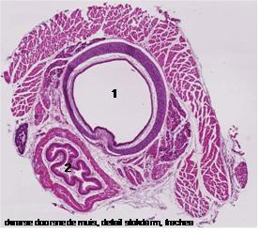Op het volgende preparaat zie je een detail van dwarse doorsnede doorheen trachea (luchtpijp) (1) en slokdarm (2). Bekijk aandachtig de wand van beide structuren. Herinner u ook dat de longen (met trachea als toegangsweg naar de longen) ontstaan als uitstulping van het spijsverteringskanaal.

Tot slot, ter illustratie, ook enkele doorsneden van het spijsverteringskanaal van de mens.

De wand van het spijsverteringskanaal is telkens opgebouwd uit vier lagen: de mucosa, de submucosa, de tunica muscularis (een spierlaag) en een adventitia of serosa. Deze zullen uitbundig besproken worden in andere opleidingsonderdelen maar worden ter volledigheid aan dit practicum (ter illustratie) toegevoegd.

